2018-2019 EĞİTİM ÖĞRETİM YILI
SAADET ÖCALGİRAY ÖZEL EĞİTİM ORTAOKULU
5A SINIFI 2.DÖNEM 2.MATEMATİK SINAVI

ADI SOYADI:

ADI SOYADI:
1.Aşağıda verilen sayıları en yakın onluğa yuvarlayınız. (10 soru x 2 puan=20 puan)
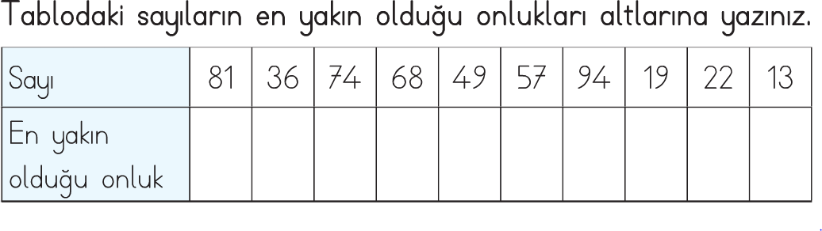
2.Aşağıda verilenlerin okunuşlarını ve yazılışlarını yazınız. (10 soru x 2 puan=20 puan)
4328 =
2222 =
1484 =
5709 =
3400 =
Dört yüz kırk sekiz =
Bin yüz otuz altı =
Üç bin yirmi dört =
İki bin beş yüz on iki =
Dört bin üç yüz yirmi =

3.Aşağıdaki çarpma işlemlerini yapınız. (5soru x 4 puan=20 puan)
203  X 13 | 132  X 54 | 910  X 48 | 177  X 34 | 549  X 39

4. Bir tavuk çiftliğinde dün 63 yumurta bugün ise dünden 18 tane az yumurta toplandı. Çiftlikte iki günde toplam kaç yumurta toplanmıştır? ( 10 puan)
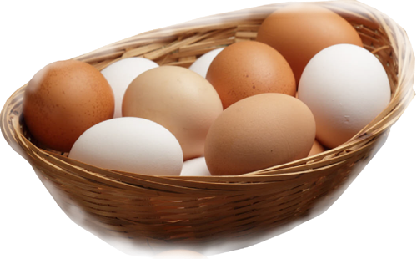

5. Emre 82 ile 55 sayılarını en akın onla yuvalama yaparak toplayıp kaç sayısını buluruz? ( 10 puan)

82 sayısının onlar basamağını 3 arttırıp, birler basamağını 8 azaltırsak aradaki fark kaç olur? ( 10 puan)

6.

7. Ali , Deniz ve Ayşe‘nin yaşlarının toplamı 19 dur. Ali ve Ayşe’nin yaşlarının toplamı 8 olduğuna göre Deniz kaç yaşındadır? ( 10 puan)

Sınıf Öğretmenleri
Yağmur KILIÇ – Meral GÜNCAN

